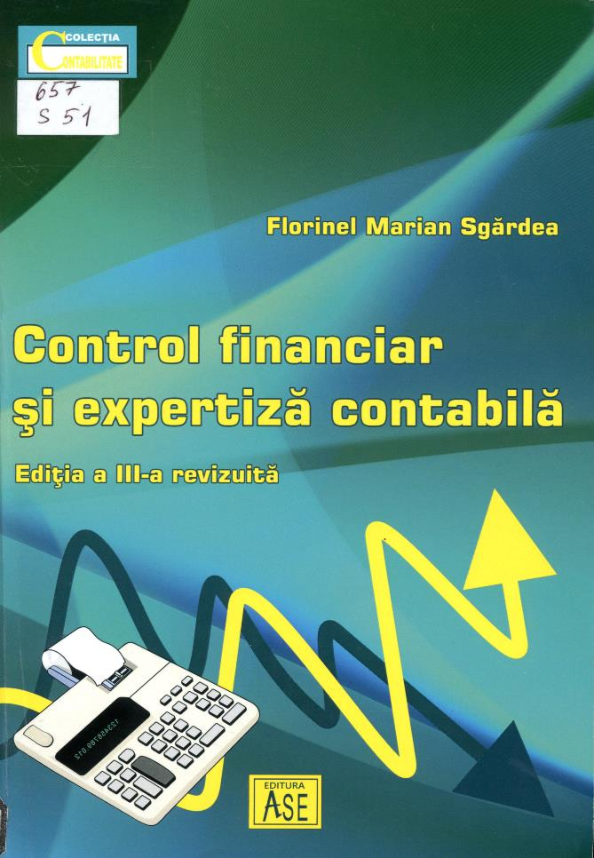

Cuprins
Prefaţă 11
Capitolul 1
Delimitări teoretice privind controlul financiar 13
- Consideraţii teoretice privind noţiunea de control 13
- Definiţia, obiectivele, sarcinile, sfera de activitate şi clasificarea controlului financiar 17
- Definiţia activităţii de control financiar 17
- Obiectivele, sarcinile şi sfera de activitate a controlului financiar 22
- Clasificarea activităţii de control financiar 23
- Clasificarea controlului după momentul efectuării 24
- Clasificarea controlului după structurile care îl exercită 28
- Clasificarea controlului după alte criterii 33
- Principiile şi funcţiile controlului financiar 34
- Principiile organizării unui sistem de control eficient 34
- Funcţiile controlului financiar 38
- Documentele justificative - câmpul de lucru pentru activitatea
de control financiar 43
- Asemănări şi deosebiri dintre controlul financiar
şi celelalte forme de control 44
- Perspective ale dezvoltării controlului intern public în Romania 48
- Direcţii de acţiune pentru reforma bugetară 48
- Reforma sistemului de contabilitate în sectorul bugetar 50
- Reforma auditului public extern 51
- Lupta împotriva fraudării fondurilor publice 52
Capitolul 2
Organizarea controlului public în România 55
- Cadrul general de organizare a controlului financiar public 55
- Organizarea structurilor de control financiar pe lângă Parlamentul României. 57
- Organizarea structurilor de control financiar în sfera de acţiune
a executivului 58
- Unitatea Centrală de Armonizare pentru Auditul Public Intern 59
- Unitatea Centrală de Armonizare a Sistemelor de Management Financiar şi Control 61
- Agenţia Naţională de Administrare Fiscală 63
- Departamentul de Control al Guvernului 65
- Organizarea activităţii de control financiar în cadrul instituţiilor publice 68
- Organizarea controlului financiar de gestiune propriu al agenţilor economici. 73
- Definiţia şi sfera de acţiune a controlului financiar de gestiune
propriu al agenţilor economici 73
- Obiectivele controlului financiar de gestiune 74
- Cerinţele şi atribuţiile unui post de controlor financiar de gestiune 75
- Formele, metodele şi instrumentele controlului financiar de gestiune ....76
- Organizarea şi programarea controlului financiar de gestiune 78
- Actele controlului financiar de gestiune şi obligaţiile personalului entităţii controlate 79
- Controlul financiar ulterior de gestiune 83
- Metode şi tehnici specifice de exercitare a controlului financiar ulterior de gestiune 85
Capitolul 3
Metodologia controlului financiar 89
- De la metodă, în general, la metodologia de control financiar 89
- Organizarea şi desfăşurarea activităţii de control 92
- Pregătirea acţiunii de control 92
- Organizarea activităţilor echipei de control 93
- Desfăşurarea efectivă a activităţii de control 97
- întocmirea actelor de control 108
- Procesul-verbal de control 108
- Procesul-verbal de constatare a contravenţiilor 110
- Nota de constatare 112
- Raportul de control 113
- Nota unilaterală de control 113
- Valorificarea constatărilor rezultate din evaluarea controlului financiar 113
Capitolul 4
Procedeele şi tehnicile de control financiar 117
- Studiul general prealabil 117
- Controlul documentar - contabil 117
- Controlul faptic 125
- Controlul total sau prin sondaj 130
- Analiza economico-fmanciară 131
- Particularităţi privind exercitarea controlului financiar în condiţiile tehnologiei informaţiilor şi comunicaţiilor .-. 131
Capitolul 5
Cercetarea administrativă pentru stabilirea răspunderii patrimoniale 137
- Elemente teoretice privind răspunderea patrimonială 137
- Tipuri de pagube întâlnite în practică 142
- Principii, condiţii şi cazuri de stabilire sau exonerare
a răspunderii patrimoniale 144
- Principii, condiţii pentru stabilirea răspunderii patrimoniale 144
- Cadrul legal aplicabil cercetării 145
- Cazuri de exonerare a răspunderii patrimoniale a personalului 146
- Determinarea sumelor pentru acoperirea pagubei 151
- Etapele cercetării administrative patrimoniale 152
- Momentul informării iniţiale cu privire la existenţa
unei presupuse pagube 152
- Emiterea unei decizii sau a unui ordin cu privire la efectuarea unei cercetări administrative 154
- Data constatării pagubei şi locul de desfăşurare a cercetării 155
- Fundamentarea existenţei/inexistenţei pagubelor şi cercetarea împrejurărilor 155
- întocmirea procesului-verbal de cercetare administrativă 157
  - Decizia de imputare şi angajamentul de plată 160
  - Evaluarea pagubelor constatate 166
Capitolul 6
Organizarea controlului financiar preventiv 171
- Definiţia şi sfera de exercitare a controlului financiar preventiv 171
- Organizarea şi formele controlului financiar preventiv 175
- Organizarea controlului financiar preventiv propriu (CFPP) 176
- Controlul financiar preventiv delegat 178
- Atribuţiile controlorului delegat 179
- Numirea controlorilor delegaţi 179
- Condiţii specifice de exercitare a controlului financiar preventiv delegat 180
- Regimul refuzului de viză al controlorului delegat 181
- Procedura de control financiar preventiv 182
- Verificarea proiectului de operaţiuni
prin parcurgerea listei de control 182
- Refuzul de viză 184
- Raportări privind controlul financiar preventiv 184
- Cerinţe legale pentru exercitarea atribuţiilor de control financiar preventiv.. 185
- Principii de exercitare a atribuţiilor de control financiar preventiv 185
- Condiţiile legale necesare de exercitare a atribuţiilor de control financiar preventiv 186
- Numirea, suspendarea, schimbarea sau destituirea persoanelor desemnate să exercite activitate de control financiar
preventiv propriu 187
- Evaluarea activităţii persoanei care exercită control financiar preventiv propriu 189
- Organizarea activităţii de control financiar preventiv în unităţile economice 189
Capitolul 7
Organizarea şi efectuarea inventarierii 193
- Scopul inventarieri, momentele şi persoanele responsabile
cu inventarierea într-o organizaţie 193
- Momente privind realizarea inventarierii 193
- Pregătirea tehnică a inventarierii şi incompatibilităţi ale membrilor comisiei de inventariere 195
- Inventarierea activelor 198
- Inventarierea imobilizărilor 199
- Inventarierea stocuri lor 200
- Inventarierea producţiei în curs de execuţie 202
- Inventarierea creanţelor şi obligaţiilor 203
- Inventarierea elementelor de trezorerie 203
- Stabilirea rezultatelor inventarierii 205
- Determinarea rezultatelor inventarierii 205
- Soluţionarea plusurilor şi minusurilor constatate 206
- Întocmirea procesului-verbal de inventariere 207
- Documente justificative ataşate dosarului inventarierii 209
- Completarea listelor de inventariere 209
- Completarea registrului-inventar 215
Capitolul 8
Organizarea şi efectuarea inspecţiei fiscale 217
- Cadrul legal de desfăşurare a inspecţiei fiscale 217
- Proceduri şi metode de control fiscal 219
- Reguli privind desfăşurarea inspecţiei fiscale 221
- Consideraţii generale privind organizarea ANAF 223
- Principiile care stau la baza activităţii ANAF 224
- Funcţiile ANAF 224
- Atribuţiile ANAF 225
- Structura organizatorică, personalul şi conducerea ANAF 237
- Unităţile teritoriale ale ANAF 238
- Direcţia Generală Antifraudă Fiscală 240
- Direcţia Generală a Vămilor 240
- Rolul inspectorilor antifraudă 241
- Atribuţiile inspectorilor antifraudă 242
- Efectuarea controlului fiscal şi comunicarea actelor fiscale 243
Capitolul 9
Controlul financiar al Curţii de Conturi a României 247
- Organizarea Curţii de Conturi a României 247
- Acţiunile specifice Curţii de Conturi a României 252
- Competenţe, activităţi specifice şi alte atribuţii ale Curţii de Conturi 256
- Desfăşurarea misiunilor de control ale Curţii de Conturi 257
- Actele întocmite de către auditorii Curţii de Conturi 261
- Organizarea şi obiectivele auditului financiar efectuat
de către Curtea de Conturi 264
- Obiectivele auditului financiar 264
- Programarea misiunilor de audit financiar 267
- Execuţia auditului financiar 271
- Organizarea şi exercitarea auditului performanţei 274
- Autoritatea de Audit - rol, atribuţii, misiune 281
- Competenţele Autorităţii de Audit 283
- Sfera şi obiectivele auditului 284
- Desfăşurarea activităţii de audit de către Autoritatea de Audit 286
Capitolul 10
Expertiza contabilă în România 289
- Definiţia, obiectul şi rolul expertizei contabile 289
- Relaţia dintre expertiza contabilă judiciară şi controlul financiar 291
- Reglementarea şi clasificarea expertizelor contabile 293
- Expertiza contabilă în procesul civil 296
- Numirea expertului contabil şi aria expertizei contabile judiciare
pe domenii de activitate 299
- Numirea expertului contabil 299
- Aria expertizei contabile judiciare pe domenii de activitate 300
- Auditul de calitate al expertizelor contabile judiciare 303
- Conţinuml raportului de expertiză contabilă judiciară 305
- E.xemple de întrebări şi teste 310
Capitolul 11
Organizarea şi exercitarea activităţii de consultanţă
fiscală în România 335
- Reglementarea şi organizarea activităţii de consultanţă fiscală 335
11.1.1. Atribuţiile principale ale Camerei Consultanţilor Fiscali 336
- Organele de conducere ale Camerei Consultanţilor Fiscali 337
- Activitatea şi evidenţa consultanţilor fiscali 343
- Drepturile şi îndatoririle consultanţilor fiscali 346
- Dobândirea calităţii de consultant fiscal 349
- Organizarea şi desfăşurarea examenului de atribuire calităţii
de consultant fiscal 350
- Cunoştinţe teoretice necesare accesului la profesie 351
- Reguli de conformare aplicabile consultanţilor fiscali 356
- Sancţiuni disciplinare 357
- Principii fundamentale ale eticii profesionale 359
- Onorariile profesionale şi controlul de calitate 364
- Pregătirea profesională continuă a consultanţilor fiscali 366
Bibliografie 396

Titlu: Control financiar și expertiză contabilă
Autor: SGĂRDEA, Florinel Marian
Locul, editura, anul ediţiei: București: Editura ASE, 2021
Cota: 657, S 51
Localizare: Sala de lectura N 1

